全国大学英语四六级报名流程
1.登录：考生输入账号、密码、验证码，点击“登录”按钮。
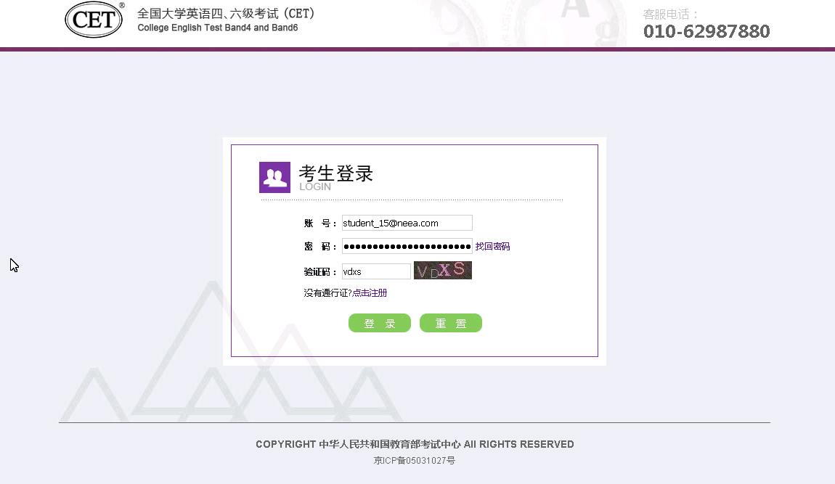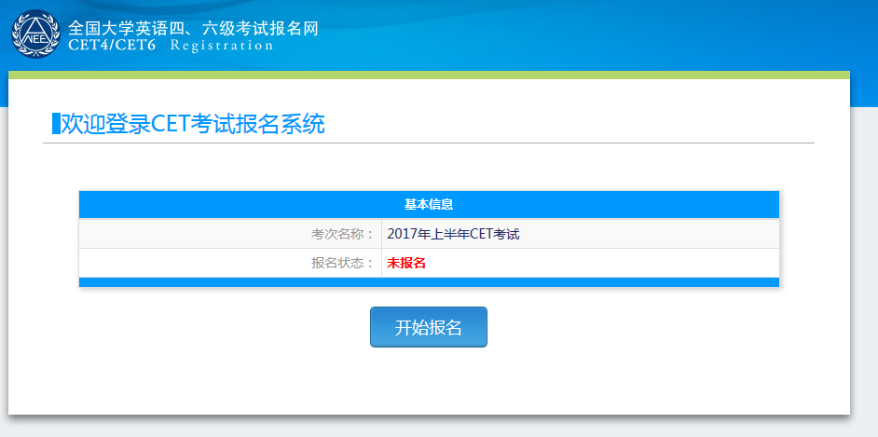
2.报名：点击“开始报名”，进入考生报名信息；完成“笔试+口试”报考。
（1）笔试报考：
在考生报名信息页面，点击“笔试报考”按钮；进入笔试报考页面，选择要报考的笔试科目，点击“提交”按钮。
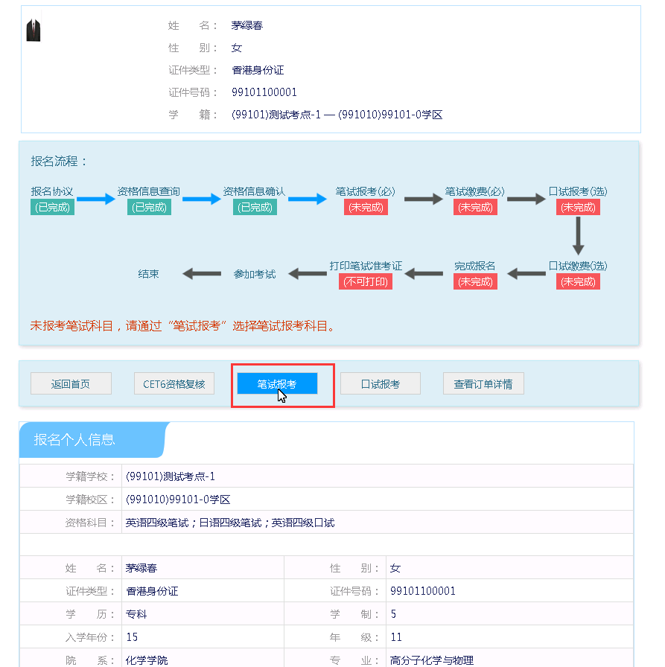
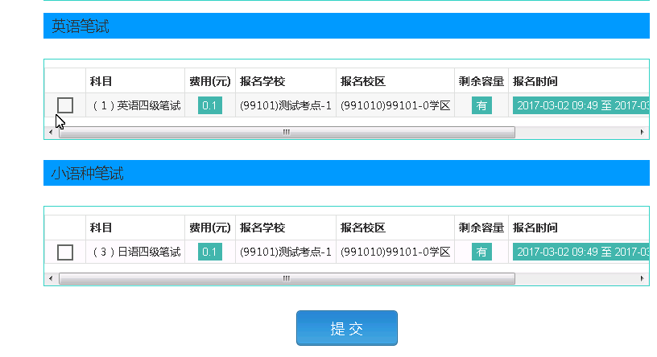
（2）口试报考：
选择要报考的科目，点击“提交”按钮，返回到考生报名页面，点击“口试报考”；
进入口试报考页面，选择要报考的口试科目，点击“提交”按钮。
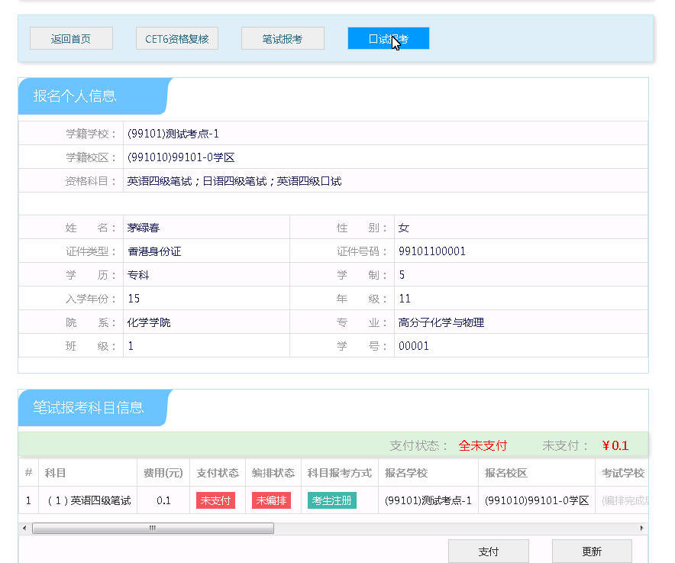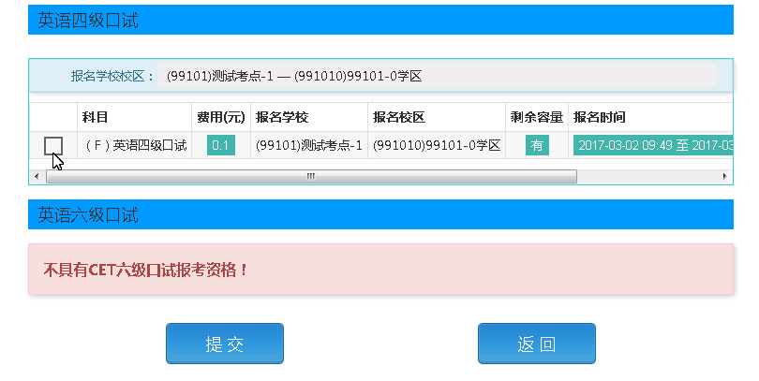
3.支付缴费：点击“支付”按钮。
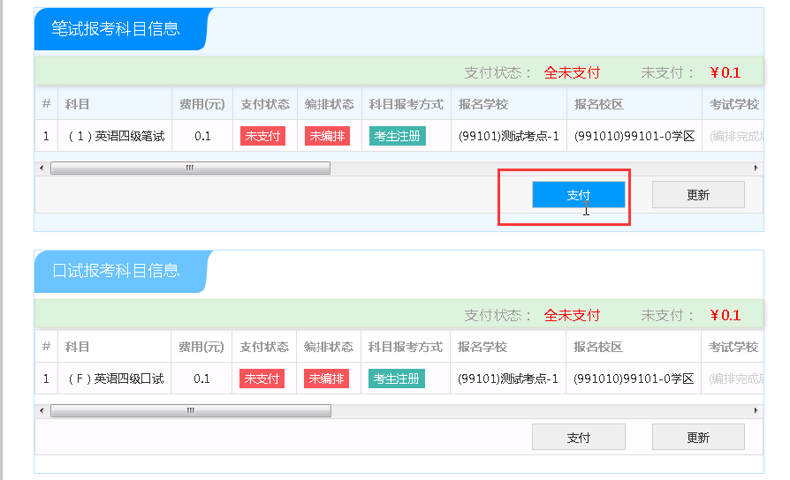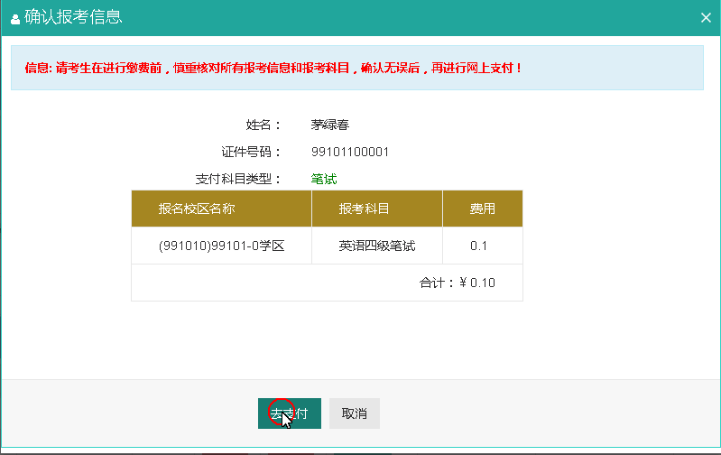
弹出确认支付信息界面，点击“去支付”按钮
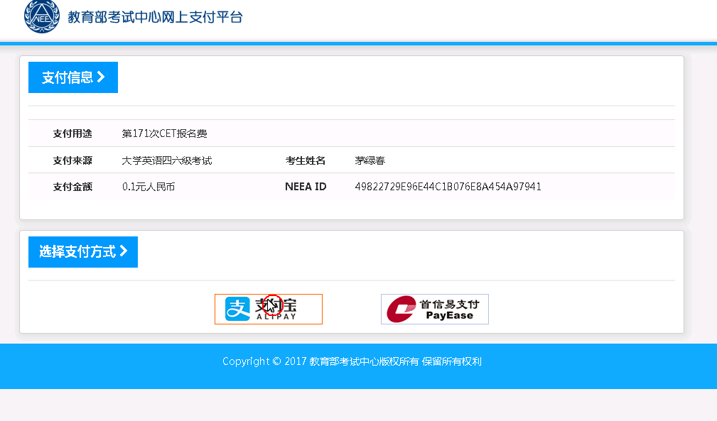
进入支付信息页面，可以选择支付宝支付，也可以选择首信易支付两种支付方式
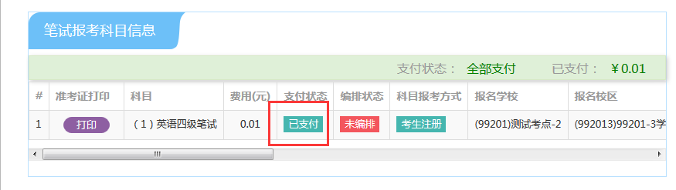
支付完成。
考生可以自行打印准考证，必须到准考证打印时间才可以打印。
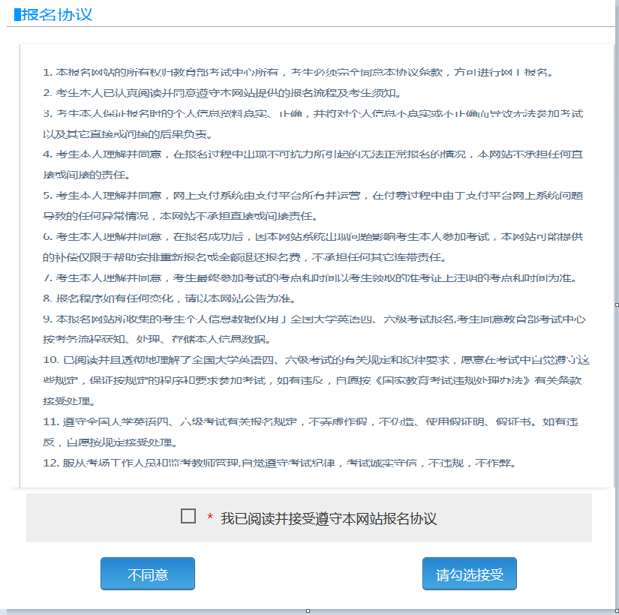
报名协议页面，勾选同意
进入资格查询页面，输入考生的姓名、证件号、选择证件类型点击“查询”按钮
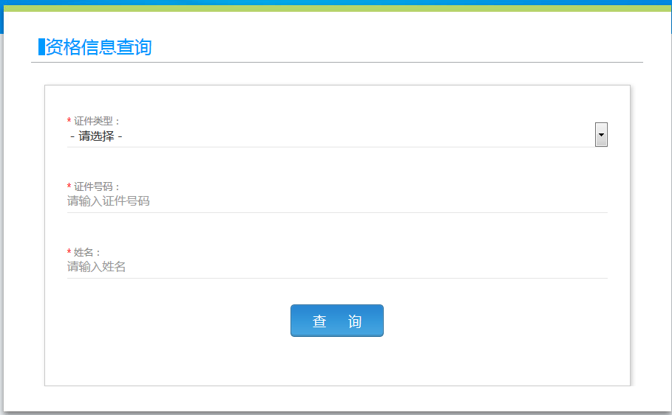
进入资格信息确认页面
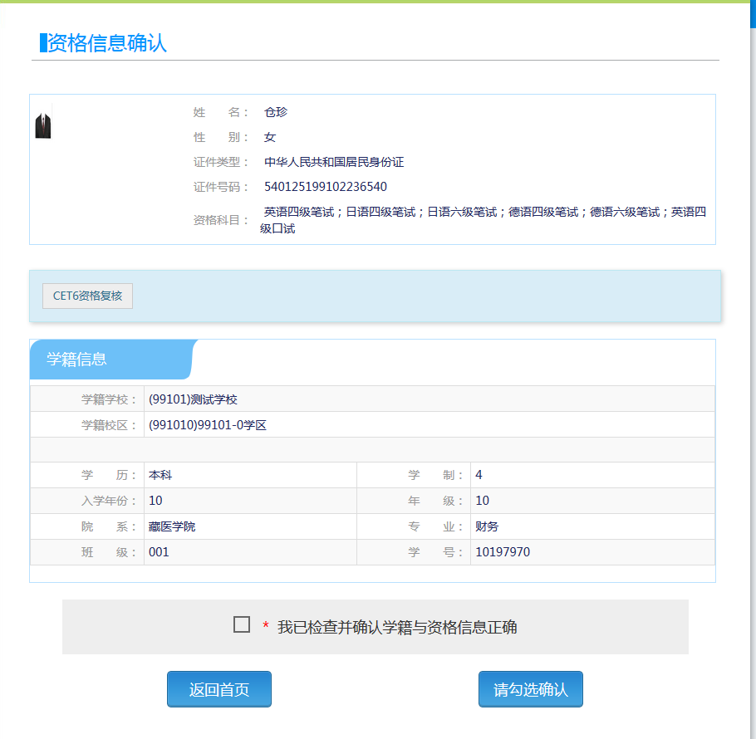
考生可以在这个页面，检查自己的照片和基本信息是否正确，查看自己的报考资格科目和进行CET6资格复核申请。

